“ОПЕРАТОРНАЯ” ЗАПИСЬ УРАВНЕНИЙ НАВЬЕ-СТОКСА ПРИ ЗАВИСИМОСТИ ВЯЗКОСТИ ОТ ТЕМПЕРАТУРЫ.
М.Н. Захаренков
Компактная запись уравнений Н-С в (, p, T) переменных предложена в [1]
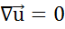
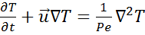, где Pe- число Пекле. Эта запись удобна для представления, но не несет большой нагрузки для программирования.
В переменных Ψ, Ω, р, Т для строго симметричного тензора напряжений имеем 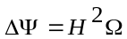
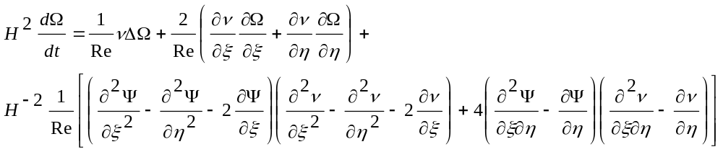 (1)
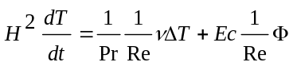 (2)
Давление р находим из уравнений Громеки-Ламба 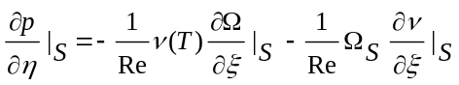
Остановимся подробнее на уравнениях (1)-(2). Их можно записать более компактно, назовем эту форму записи «операторной». Если ввести обозначения
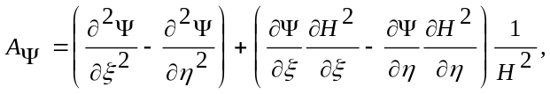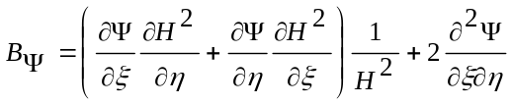
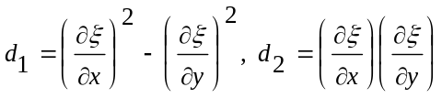 , то уравнения переноса завихренности и переноса тепла можно записать в виде, подчеркивающем близость в своем математическом выражении и физической интерпретации диссипативной функции и членов в уравнении переноса завихренности, содержащих производные от коэффициента вязкости
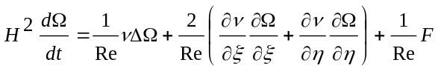 (3)
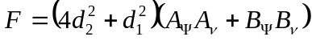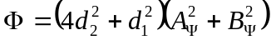
Операторы 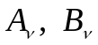 совпадают с 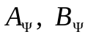 соответственно, где вместо Ψ стоит ν. Эффективность такой записи уравнений Н-С не только в компактности представления, но и в практическом применении, т.к. современные методы программирования, например кеш-программирование, позволяют решать (3) на современном уровне вычислительных технологий.
- Wall D.P., Nagata M. Nonlinear equilibrium solutions for the channel flow of fluid with temperature-dependent viscosity. J.Fl.M.(2000), vol.406, pp.1-26.
"OPERATOR" RECORD OF THE NAVIER-STOKES EQUATIONS AT DEPENDENCE OF VISCOSITY ON TEMPERATURE.
M. N. Zakharenkov
Bryansk, e-mail:mikl5353@mail.ru

Compact record of the equations of N-S equations in , p, T) variables it is offered in [1]
, where Pe-Peclet's number. This record is convenient for representation, but doesn't bear big loading for programming.
In variables stream function Ψ, vorticity Ω, pressure р, temperature T it is had
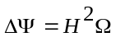
(1)
(2)
the pressure р we find from the Gromeki-Lamb equations We will dwell upon the equations (1)-(2). They can be written down more compactly, we will call this form of record "operator". If to enter designations
, the equations of vorticity transfer and heat transfer can be written down in the look emphasizing proximity in the mathematical expression and the physical interpretation of dissipative function and members in the equation of vorticity transfer, containing derivative of viscosity coefficient
(3)
Operators coincide with respectively where instead of Ψ costs ν. Efficiency of such record of the N-S equations not only in compactness of representation, but also in practical application since modern methods of programming, for example kesh-programming, allow to solve (3) at modern level of computing technologies.
Literature
- Wall D.P. Nagata M. Nonlinear equilibrium solutions for the channel flow of fluid with temperature-dependent viscosity. J.Fl.M. (2000) vol.406, pp.1-26.

